

El COIT y la AEIT-Madrid celebran San Gabriel, patrón de los ingenieros de telecomunicación

- En este acto, tan representativo de los ingenieros de telecomunicación, se ha homenajeado a los asociados y colegiados por sus más de 50 años de profesión

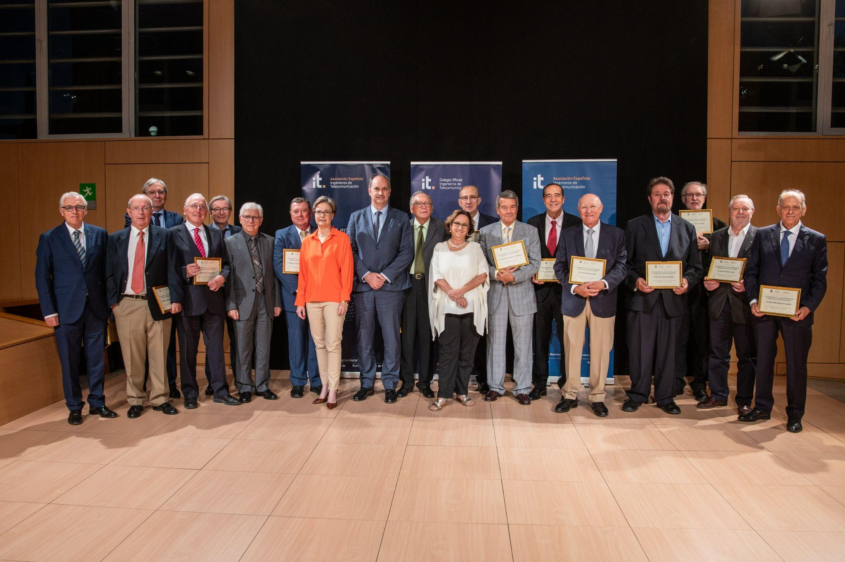
Los homenajeados en San Gabriel junto a Marta Balenciaga Arrieta, presidenta de AEIT, e Inmaculada Sánchez Ramos, presidenta de AEIT-Madrid.

Madrid, 29 de septiembre de 2023.- Ayer, 28 de septiembre, el Colegio Oficial de Ingenieros de Telecomunicación (COIT), celebró junto con la Asociación Española de Ingenieros de Telecomunicación en Madrid y la Asociación Española de Ingenieros de Telecomunicación Nacional (AEIT) la festividad de San Gabriel, patrón de los ingenieros de telecomunicación.

Este evento tan importante para el sector, se celebró en la Fundación Canal y tiene el objetivo de homenajear y poner en valor el trabajo de los asociados y colegiados con más de 50 años de profesión. Se trata de una fecha muy destacada para los ingenieros ya que sirve de reconocimiento de su profesión en todos los ámbitos.

En esta noche tan entrañable se ha homenajeado a los asociados y colegiados por su trabajo y trayectoria como ingenieros de telecomunicación, contribuyendo en la mejora de diferentes ámbitos de la sociedad.

En el evento se entregó el Premio Trayectoria Profesional a José Antonio Delgado Peñín, distinguido Doctor Ingeniero de Telecomunicación por la UPM y destacado académico. Un premio otorgado a una trayectoria dedicada a la excelencia en la ingeniería de telecomunicación y la investigación.

Asimismo, se anunció el reconocimiento a Pedro Mier, presidente de AMETIC y miembro del Comité Ejecutivo de la Confederación Española de Organizaciones Empresariales, como el ingeniero del año.

En su intervención, Marta Balenciaga Arrieta, presidenta de AEIT, agradeció a los asistentes por estar presentes en un acto tan entrañable y felicitó a los homenajeados. “Es un placer estar aquí hoy celebrando un año más la festividad de nuestro patrón”. Además, quiso señalar que “estamos aquí para homenajear a todos aquellos que durante cinco décadas han contribuido a la transformación tecnológica de nuestro país desde diferentes frentes: académico, económico, social, empresarial y administrativo”.

Por su parte, Inmaculada Sánchez Ramos, presidenta de la AEIT-Madrid, destacó el motivo de celebración de San Gabriel: “hoy homenajeamos a los profesionales por todas las cosas que han dado y siguen dando a la sociedad”. Esto se debe a que “la revolución digital que estamos viviendo y que vamos a seguir viviendo nos ha puesto a los ingenieros de telecomunicación en el ojo del huracán y nos ha convertido en protagonistas de nuestro tiempo”. Asimismo, la presidenta ha hecho hincapié en su objetivo de “contribuir, desde la Asociación Española de Ingenieros de Telecomunicación-Madrid, a hacer de nuestra región, una región referente en el ámbito digital”.

El acto finalizó con la participación de Miguel López-Valverde Argüeso, Consejero de digitalización de la Comunidad de Madrid, manifestó la importancia de esta nueva consejería, siendo la única en España dedicada 100% a la digitalización y la tecnología. “Mi objetivo dentro de la Comunidad de Madrid es acercar y aplicar la tecnología a diferentes ecosistemas, en la sociedad digital, en la administración digital y en la economía digital”. Por último, destacó la labor del COIT y la AEIT ya que “todos podemos llegar hasta donde consideremos ayudándonos entre nosotros como hasta ahora”.

Sobre la Asociación Española de Ingenieros de Telecomunicación de Madrid (AEIT-Madrid)
La Delegación en Madrid de la Asociación Española de Ingenieros de Telecomunicación (AEIT-Madrid) nace en 2009 por mandato de la Asamblea General de la Asociación Española de Ingenieros de Telecomunicación (AEIT), con el objeto de completar su modelo territorial y dar un servicio de proximidad a sus asociados en una Comunidad Autónoma que concentra a unos 3.000, alrededor del 40% de los asociados del total nacional.
Con el fin de ser la asociación de referencia para todos los Ingenieros de Telecomunicación que desarrollan su actividad en la Comunidad de Madrid, AEIT-Madrid tiene entre sus líneas prioritarias de trabajo la de potenciar la relevancia socioeconómica de la Ingeniería de Telecomunicación y sus profesionales, mediante la intensificación de las relaciones con las empresas, instituciones y universidades de la Comunidad, así como el fomento de la incorporación y participación activa de sus asociados, especialmente de los más jóvenes, y la provisión de herramientas que faciliten su orientación y reciclaje profesional, para impulsar su reconocimiento en los ámbitos empresarial e institucional, así como en el mercado de trabajo.

Más información:
Paloma Arwen Escudero: paloma.escudero@actitud.es
91 302 28 60

